1. Giải thích khái niệm
Tưởng tượng Service A (Spring Boot) là bạn (người đi mua hàng), và Service B (Node.js) là chủ quán tạp hóa.
Retry (Thử lại)
- Ý hiểu: Bạn gọi điện cho chủ quán (Service B) để đặt hàng. Chủ quán không nghe máy (hoặc mạng lag). Thay vì bỏ cuộc ngay, bạn tự nhủ: "Chắc ổng đang bận, đợi 2 giây gọi lại xem sao". Bạn làm thế khoảng 3 lần, nếu vẫn không nghe thì mới chịu thua.
- Tác dụng: Xử lý các lỗi "chập chờn" (thoáng qua) như rớt mạng tạm thời.
Circuit Breaker (Cầu dao ngắt mạch)
- Ý hiểu: Bạn biết hôm nay quán ông B nghỉ bán (Service B chết hẳn). Nếu bạn cứ cố gọi điện 100 lần thì chỉ tốn tiền điện thoại và thời gian của bạn.
  - Cơ chế: Sau khi gọi 5 lần mà đều thất bại, bạn (Service A) quyết định "cúp cầu dao". Lần thứ 6 trở đi, bạn tự trả lời luôn là "Quán đóng cửa" mà không cần gọi nữa (Fail fast).
  - Phục hồi: Sau 1 khoảng thời gian (ví dụ 10s), bạn "hé cửa" (Half-open) gọi thử 1 cuộc. Nếu ông B nghe máy -> Đóng cầu dao, hoạt động lại bình thường.
- Tác dụng: Bảo vệ Service A không bị treo khi chờ Service B, và giúp Service B có thời gian phục hồi.
Rate Limiter (Giới hạn tốc độ - Client side)
- Ý hiểu: Dù quán ông B làm việc rất tốt, nhưng ông ấy chỉ có 2 tay. Bạn (Service A) là một khách hàng lịch sự, bạn tự giới hạn bản thân: "Mình chỉ gửi tối đa 10 đơn hàng mỗi giây thôi, gửi nhiều quá ông B làm không kịp sẽ bị sập".
- Tác dụng: Ngăn chặn việc chính mình (Client) gửi quá nhiều request làm chết Service đối tác (hoặc để tuân thủ hợp đồng API).
Bulkhead (Vách ngăn tàu thủy)
- Ý hiểu: Con tàu có nhiều khoang. Nếu khoang chứa hàng bị thủng nước, các cửa ngăn sẽ đóng lại để khoang hành khách không bị chìm theo.
  - Trong code: Service A có chức năng "Đặt hàng" và "Xem profile". Nếu chức năng "Đặt hàng" gọi sang Service B bị treo, nó sẽ ăn hết tài nguyên (Threads). Bulkhead chia ra: 10 thread cho Đặt hàng, 10 thread cho Profile. Ông B chết thì chỉ chức năng Đặt hàng chết, Profile vẫn sống.
- Tác dụng: Cô lập lỗi, không để một chức năng hư làm sập toàn bộ hệ thống.
2. Kiến trúc Minh chứng (Architecture)
- Service A (Spring Boot): Cài đặt Resilience4j. Đóng vai trò Client gọi API.
- Service B (Node.js/Express): Đóng vai trò Server cung cấp API.
3. Minh chứng:
Trường hợp A: Nếu Node.js đang chạy bình thường
ServerB (Node.js)
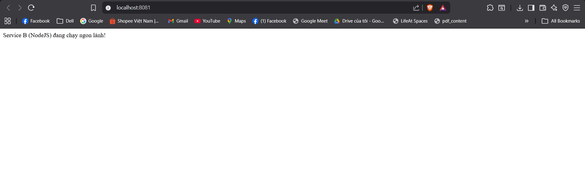
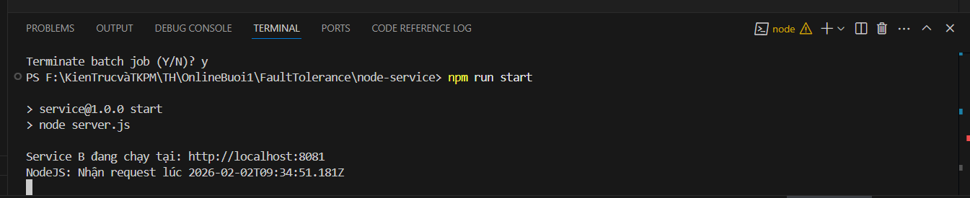
ServerA (Spring boot)
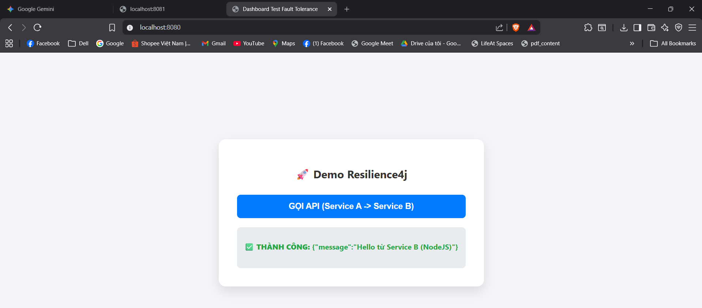
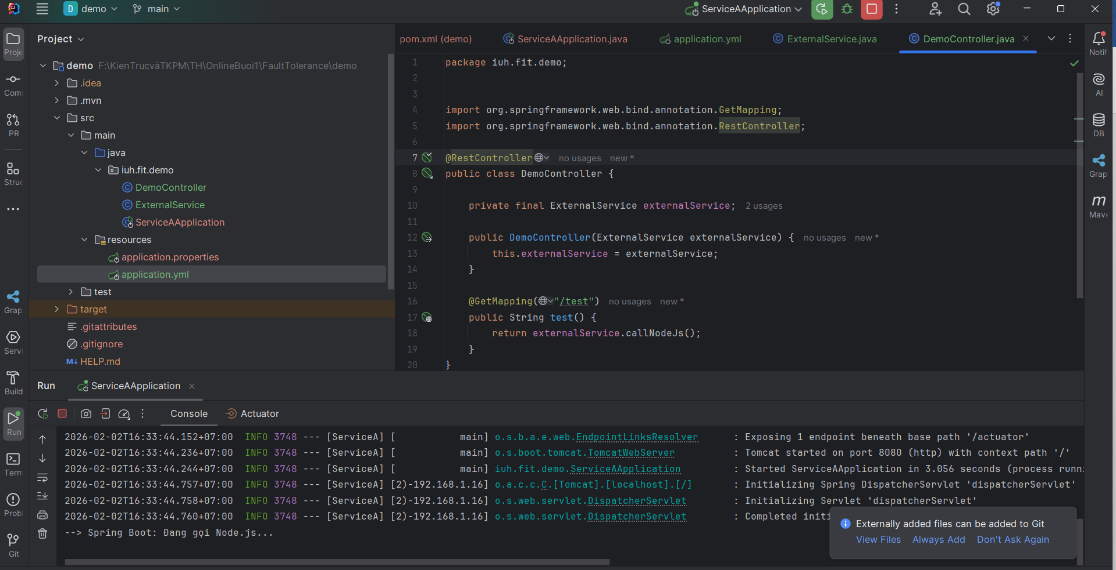
Trường hợp B: Test Fault Tolerance (Resilience4j)
Tắt Node.js đi -> Quay lại trình duyệt http://localhost:8080/test, bấm F5 (Reload).
Kết quả:
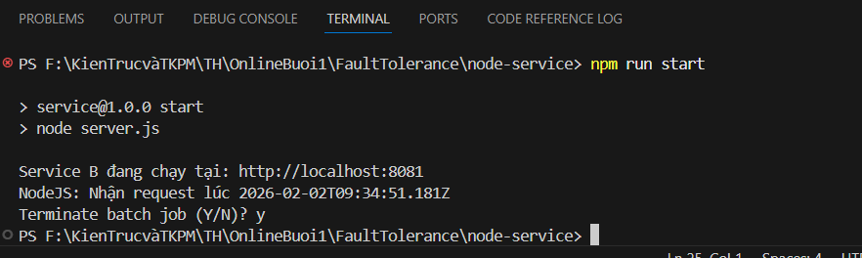
Retry:
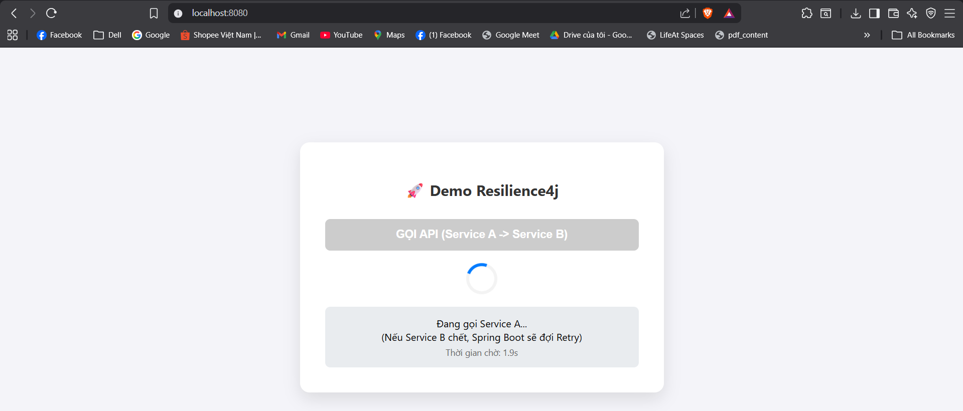
Chạy server (chỉnh chậm)
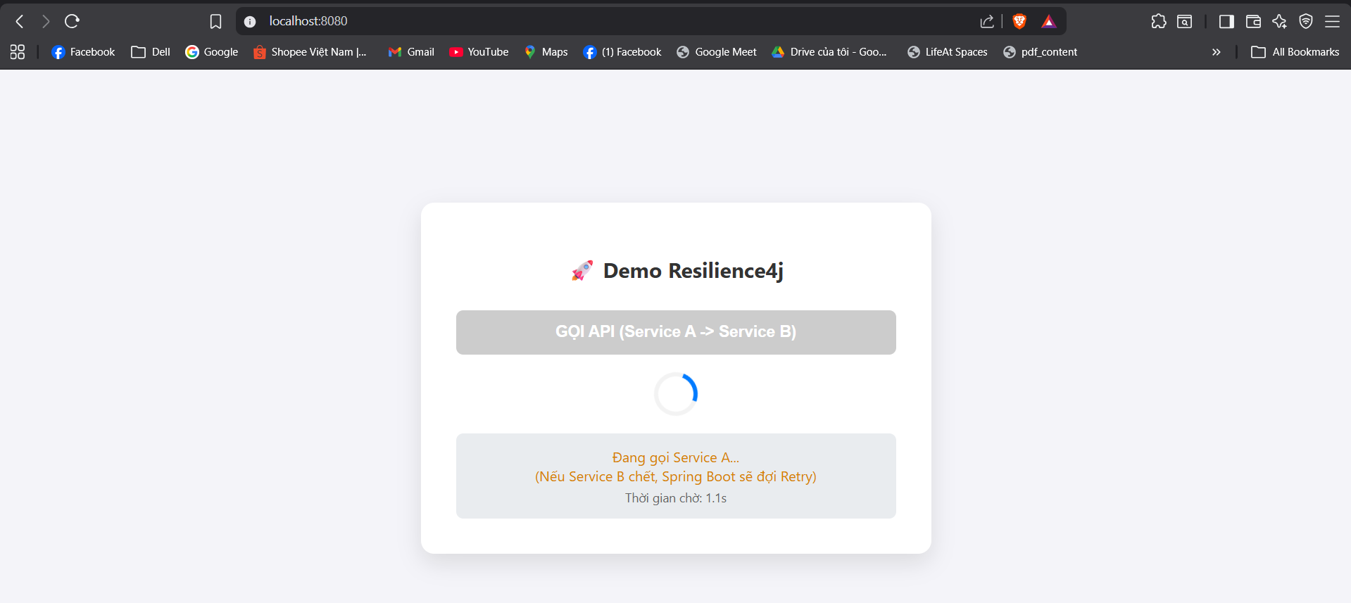

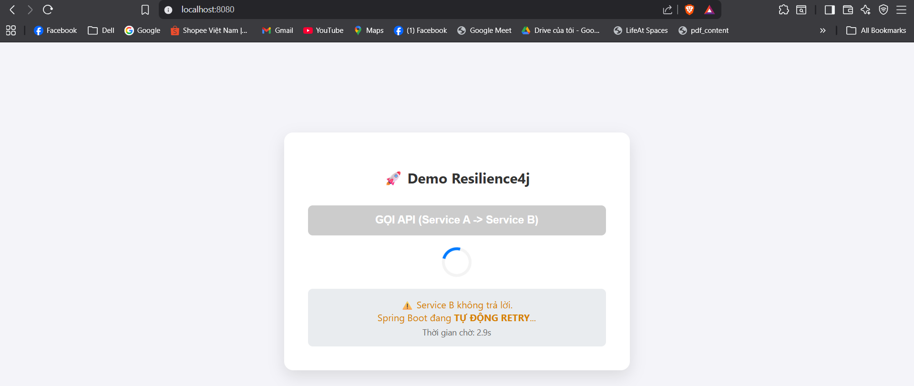
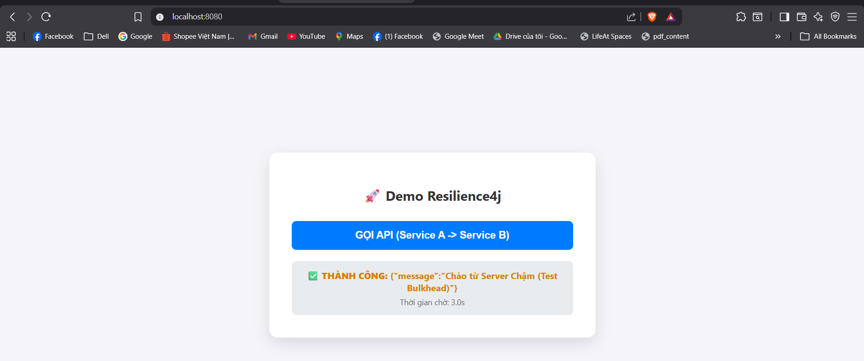

CB:
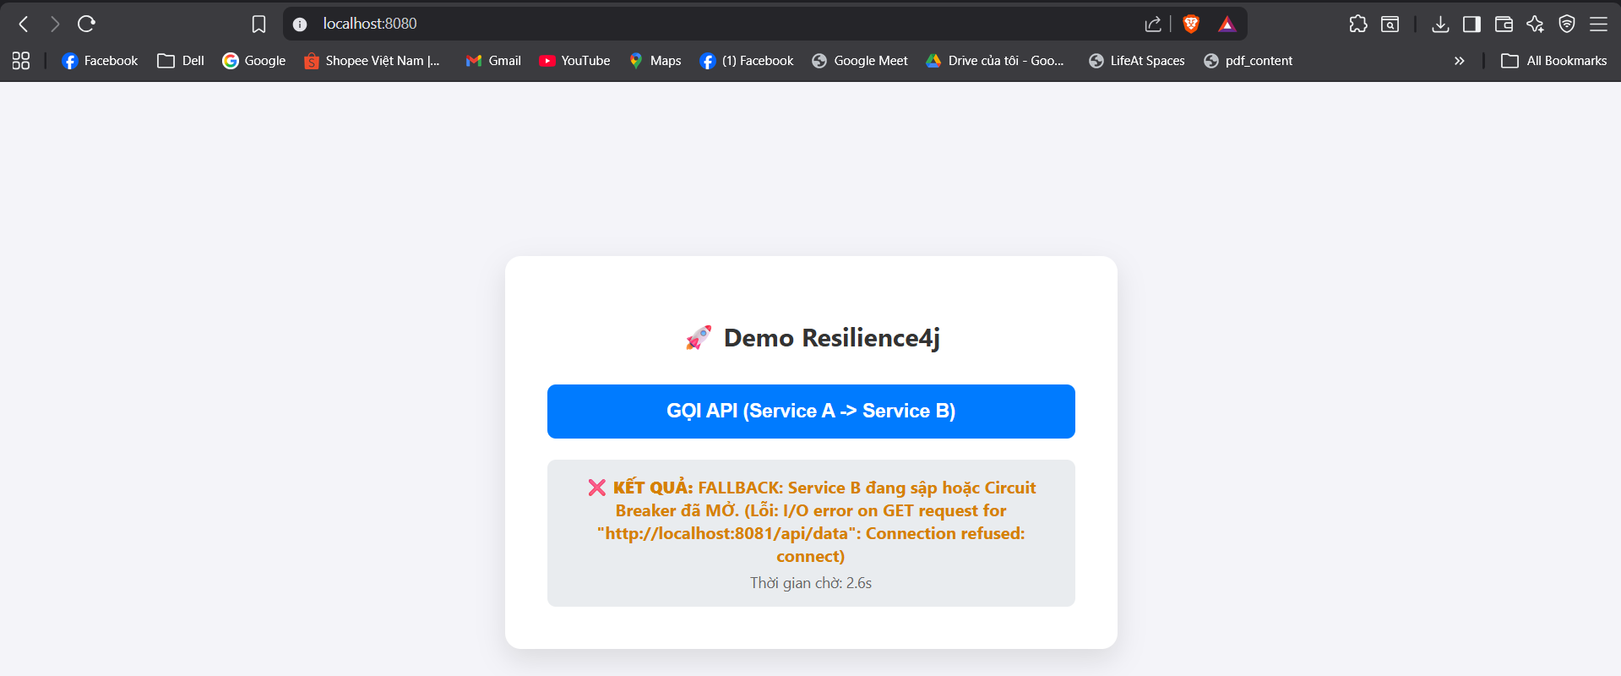
Demo Rate Limiter
Bật lại Node.js.
Bấm F5 liên tục thật nhanh.
Kết quả :
Ban đầu:
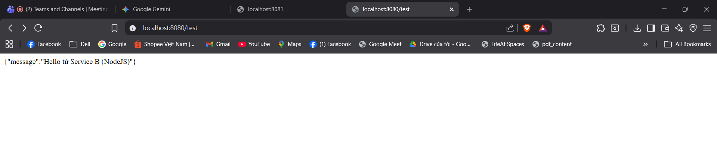
Sau khi Bấm F5 liên tục thật nhanh:
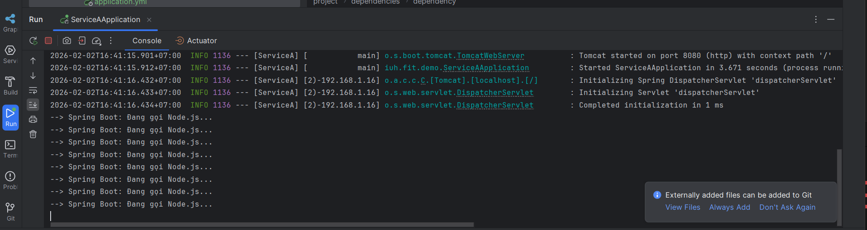
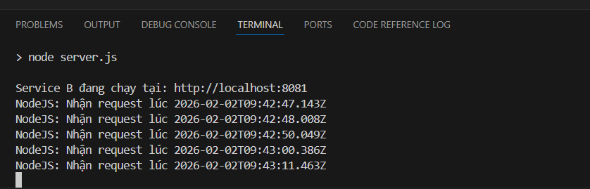
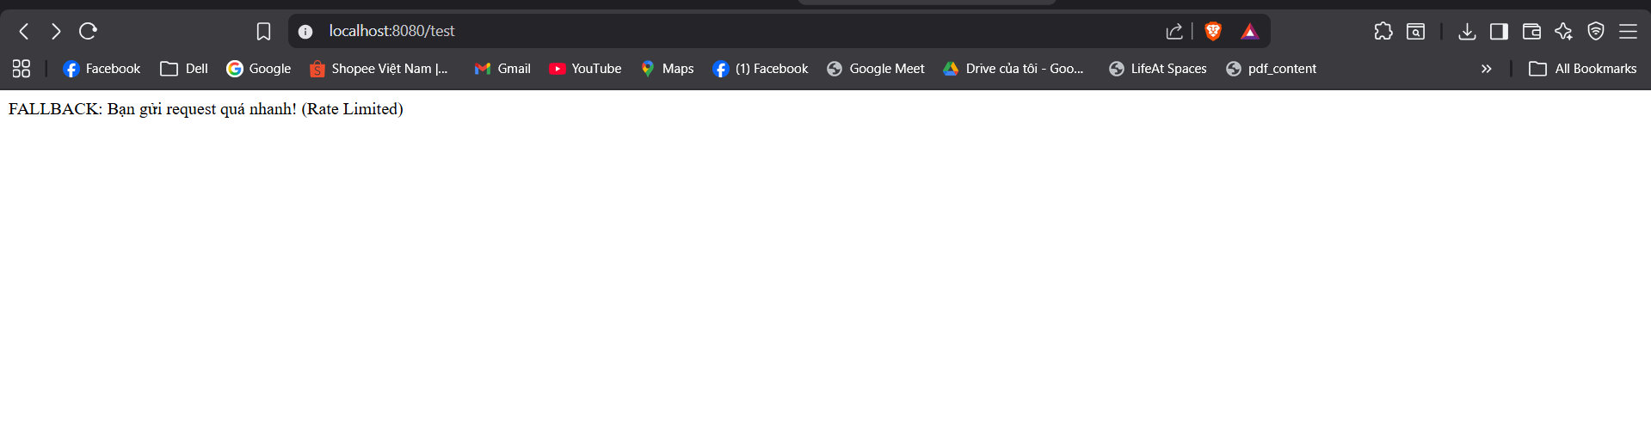
Bulkhead
